- 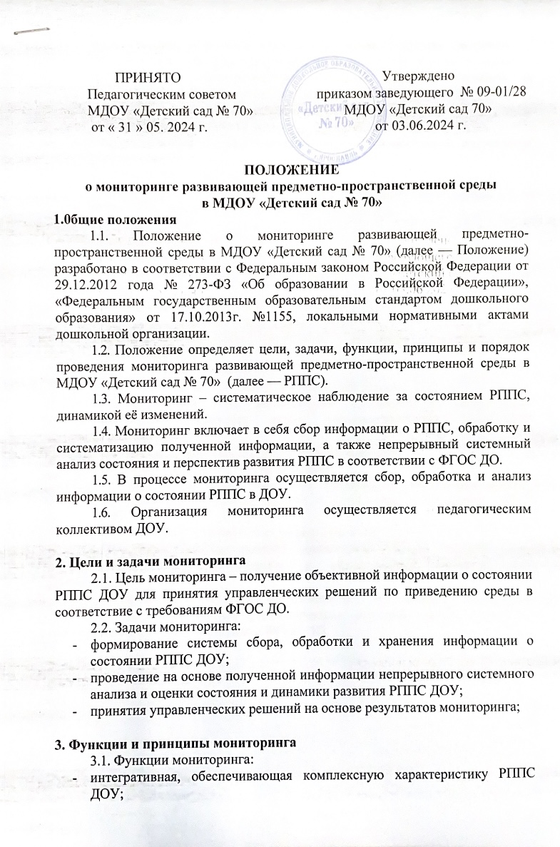
оценочно-прогностическая, позволяющая провести процесс сравнения
получаемой в ходе мониторинга информации с контрольными точками;
- коррекционная, обеспечивающая уточнение принятых решений на различных этапах формирования РППС в соответствии с ФГОС ДО;
- информационная, являющаяся способом регулярного получения информации;
- контролирующая, предполагающая контроль за состоянием полученных результатов.
3.2. Принципы мониторинга:
- объективность, достоверность, полнота и системность информации;
- открытость, прозрачность процедуры мониторинга.

4. Порядок проведения мониторинга
4.1. Реализация мониторинга предполагает организацию постоянного слежения и накопления данных по показателям, определенным в карте анализа РППС ДОУ;
4.2. Мониторинг осуществляется на основе:
- наблюдения состояния РППС в ДОУ
- данных анкетирования родителей (законных представителей) воспитанников ДОУ;
- бесед с воспитанниками ДОУ.
4.3. Мониторинг осуществляется в несколько этапов:
- организационный этап, включающий подготовку и утверждение нормативных правовых актов, регламентирующих проведение мониторинга;
- этап сбора информации, подлежащей мониторингу;
- этап обработки данных, систематизация;
- этап анализа на основе собранной информации, подведения итогов, подготовки аналитической справки о результатах мониторинга РППС ДОУ.
4.4. Мониторинг проводится не реже 1 раза в год.
4.5. Лица, осуществляющие мониторинг несут персональную ответственность за достоверность и объективность представляемой информации.
4.6. Результаты мониторинга состояния РППС ДОУ являются основанием для принятия обоснованных управленческих решений, направленных на приведение среды в соответствие с ФГОС ДО.

